СВИДЕТЕЛЬСТВО

ООО «КИПТЕХ» ИНН 0276964919
является официальным Дистрибьютором
компании-разработчика контрольно-измерительных приборов ООО «НПО ТЕХНО-АС».
Вся продукция ООО «НПО ТЕХНО-АС» в соответствии с Приложением к дистрибьюторскому договору, реализованная через ООО «КИПТЕХ»
обеспечивается гарантией производителя.

Срок действия свидетельства: 31 декабря 2023 г.

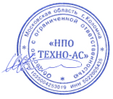

Директор
ООО «НПО ТЕХНО-АС»
Комлев
Игорь Константинович

